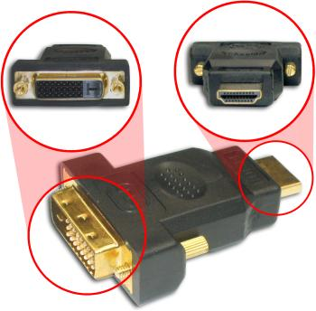

Adaptar

¿Qué más es como esto?
¿Qué otra idea te sugiere esto?
¿El pasado nos ofrece algún paralelismo?
¿Qué podríamos copiar?
¿Qué podríamos emular?
¿Qué idea podríamos incorporar?
¿Qué otro proceso se podría adaptar?
¿Qué más se podría adaptar?
¿En qué diferentes contextos puedo incluir mi concepto?
¿Qué ideas de otros campos diferentes al mío puedo incorporar??

